Муниципальное дошкольное образовательное учреждение
МБДОУ детский сад «Родничок»

Отчёт о работе кружка игры на детских музыкальных инструментах
«Веселый оркестр» за 2020-2021 учебный год

Руководитель кружка: Мельникова И.И.

Игра на музыкальных инструментах - это один из видов детской исполнительской деятельности, которая чрезвычайно привлекает дошкольников. В процессе игры на музыкальных инструментах совершенствуются эстетическое восприятие и эстетические чувства ребенка. Она способствует становлению и развитию таких волевых качеств, как выдержка, настойчивость, целеустремленность, усидчивость, развивается память и умение сконцентрировать внимание.
Когда ребенок слышит и сопоставляет звучание разных музыкальных инструментов, развиваются его мышление, аналитические способности. Игра на музыкальных инструментах развивает мускулатуру и мелкую моторику пальцев рук, способствует координации музыкального мышления и двигательных функций организма, развивает фантазию, творческие способности, музыкальный вкус, учит понимать и любить музыку.
В соответствии с рабочей программой кружка игры на детских музыкальных инструментах «Веселый оркестр» на 2020-2021 учебный год мною, музыкальным руководителем Мельниковой И.И., была проведена следующая работа с детьми старшей группы.
Сентябрь.
Организационное занятие «Юные оркестранты»
Знакомство с погремушкой и приёмами игры на ней.
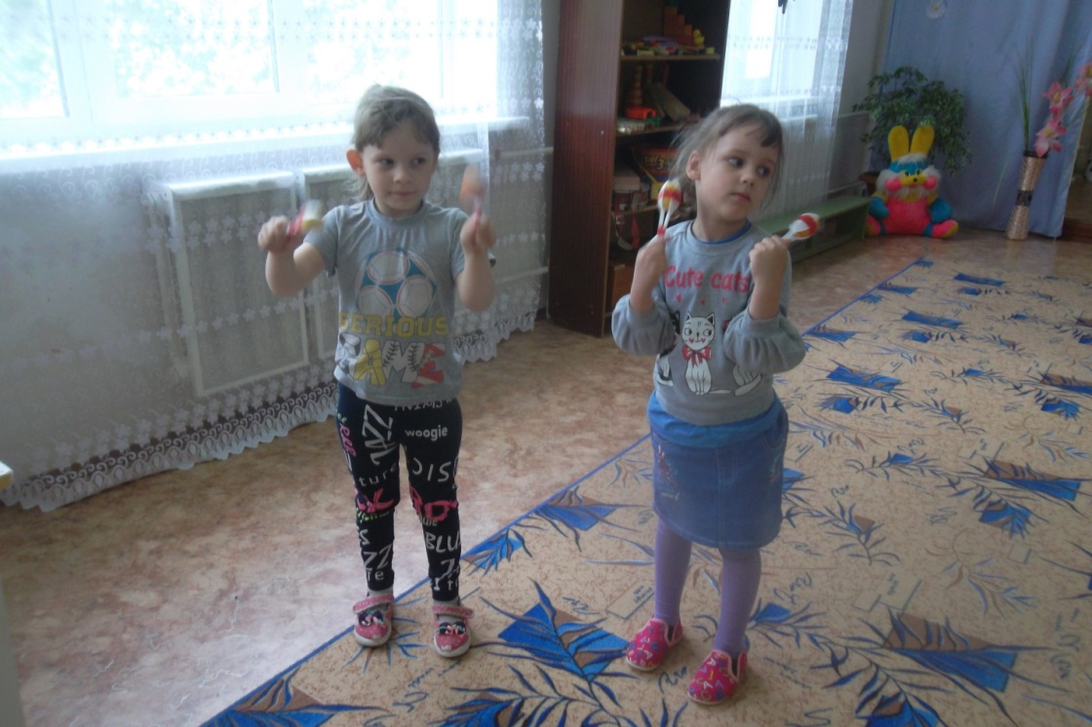

Октябрь.
Бубен (устройство, разновидности, приёмы игры на бубне)
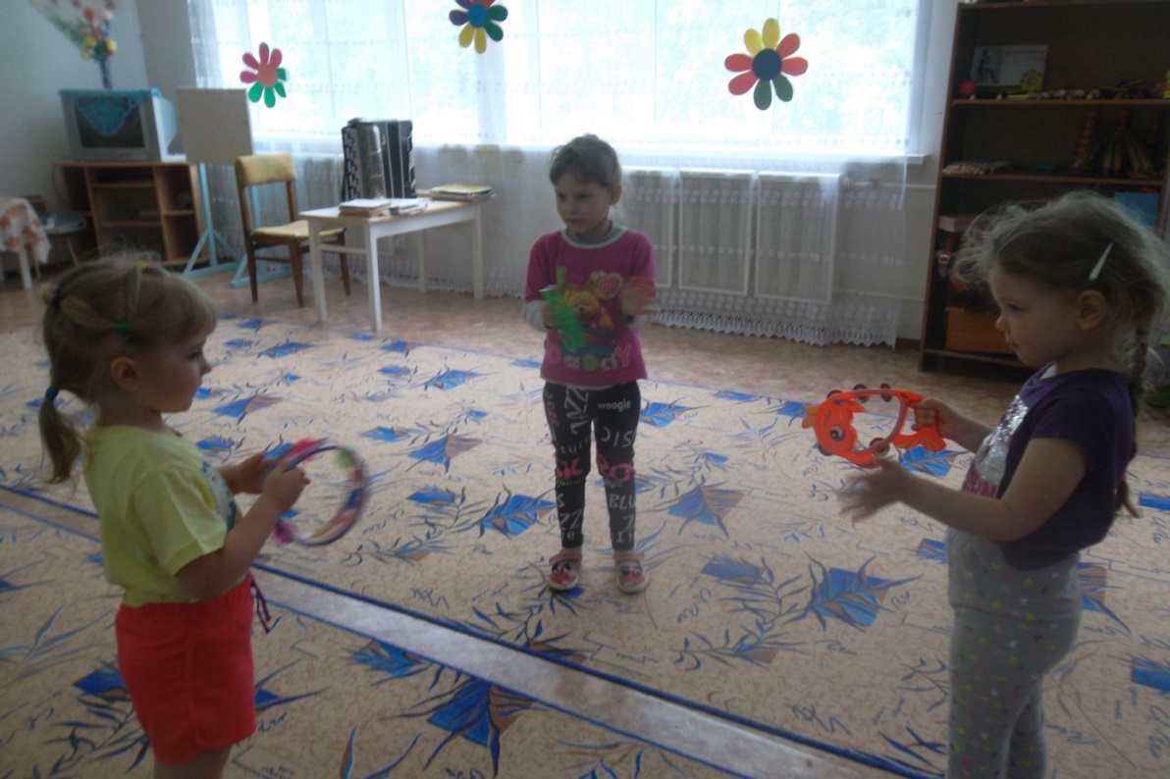

Ноябрь.
Колокольчики ( строение, виды и игра на колокольчиках)
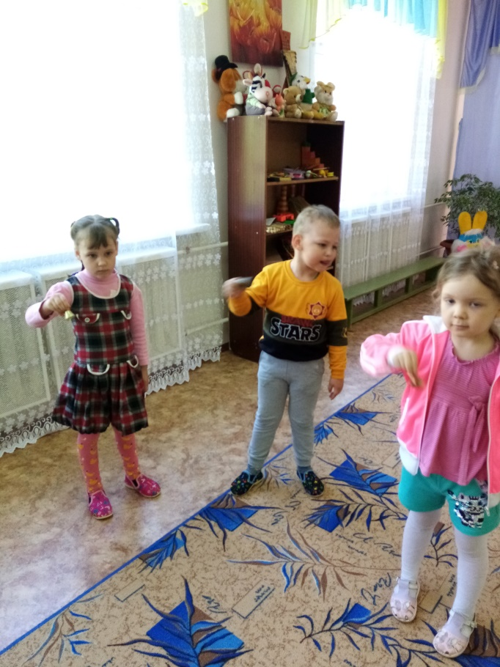
Декабрь.
Барабан ( строение, звукоизвлечение, виды и игра на барабане)
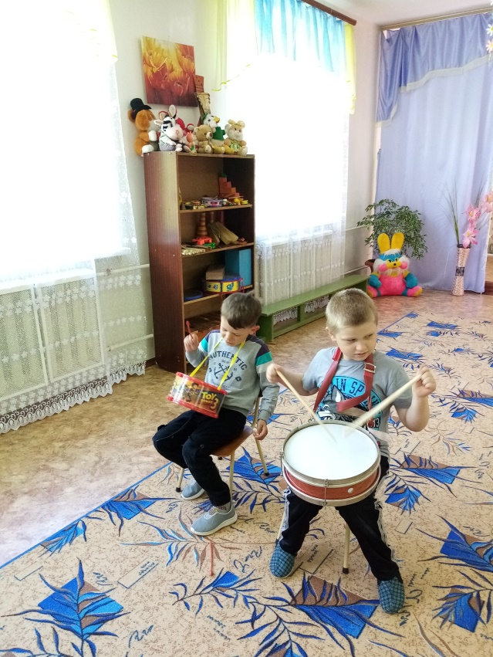
Январь.
Музыкальные игрушки (неваляшки, волчки, шумовые коробочки)
Повторение всех приёмов игры на погремушках, бубнах, колокольчиках и барабане. Закрепление полученных навыков.
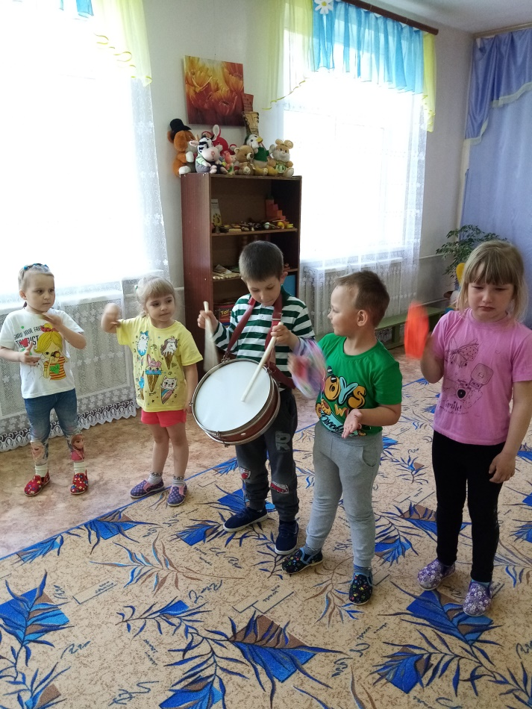
Февраль
Деревянные ложки.
Беседа о строении, знакомство с игрой на деревянных ложках, показ приёмов игры.
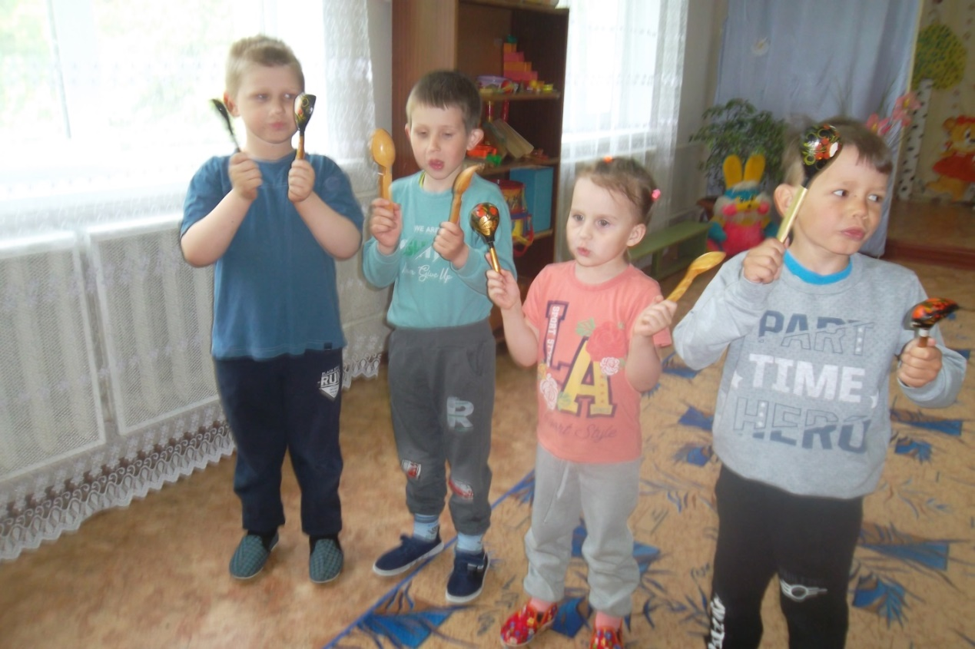
Март
Деревянные палочки (приёмы игры на палочках)
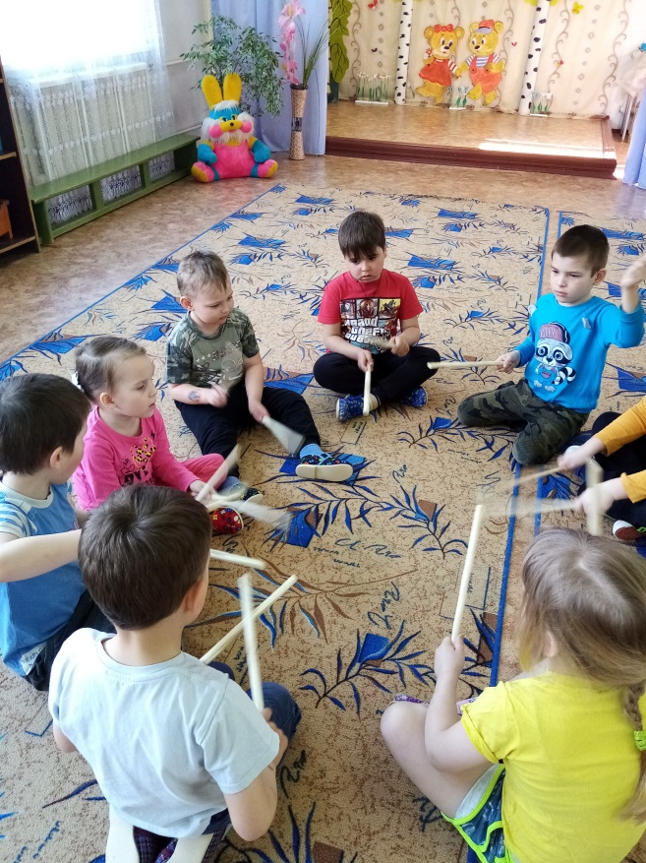
Апрель
Металлофон (знакомство и обучение игры на металлофоне)
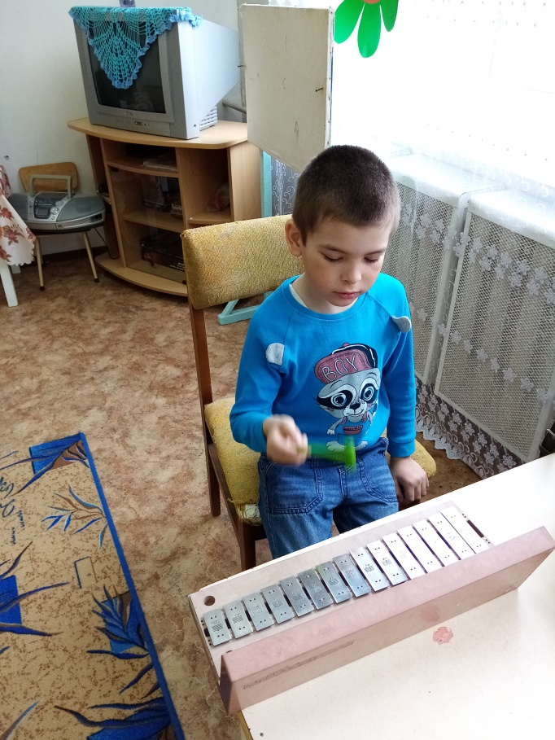
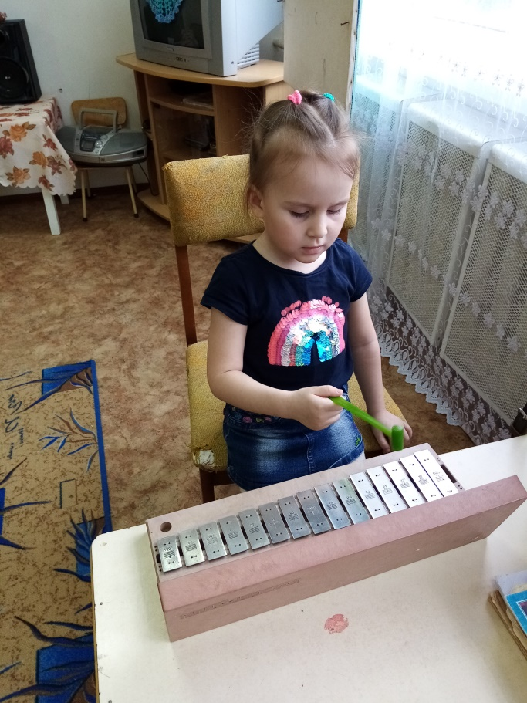
Май
Обобщающие занятия по пройденному материалу.
Итоговый концерт для детей младшей группы «Весёлый оркестр»
